Trener Hanzi

Technologia C# + Windows Presentation Foundation

Opis

Nauka nowych znaków języka chińskiego wymaga regularnego powtarzania celem zapamiętania ich znaczenia oraz właściwej wymowy. Trener Hanzi umożliwia szybkie i łatwe trenowanie tychże znaków z wybranego uprzednio zestawu (do dyspozycji są zestawy predefiniowanie). Program ma ustawialny poziom „natarczywości” od którego zależy ile razy dany znak zostanie pokazany (znaki które zostaną rozpoznane jako niepoznane będą pokazywane dużo częściej niż te już znane). Celem ułatwienia nauki program posiada opcje podpowiedzi (każdorazowe użycie podpowiedzi powiększa natarczywość programu dla danego znaku, ale nie w takim stopniu jak nie odgadnięcie jego). Rodzajów podpowiedzi jest kilka. Zostaną one wymienione w dalszej części dokumentacji.

Ogólny schemat programu



Interfejs użytkownika

Graficzny wykonany w technologii WPF. Na chwilę obecną prototyp wygląda jak na poniższym diagramie.

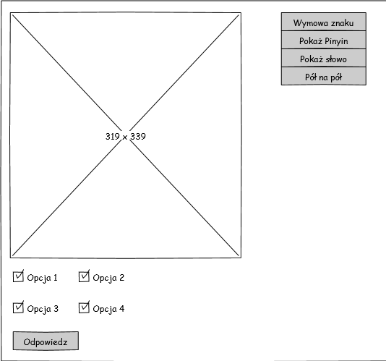

Podpowiedzi

Wymowa znaku

Odtwarza wymowę danego znaku

Pokaż Pinyin

Pokazuje zapis wymowy znaku w Pinyin-ie

Pokaż słowo

Pokazuje słowo zawierające dany znak, gdy znak nie tworzy słowa pokazuje stosowną informację

Pół na pół

Odrzuca dwie błędne odpowiedzi

Algorytm doboru znaku

Struktura reprezentująca znak (składnia C++)

struct Znak**{**

char Logogram**;**

int Identyfikator**;**

bool Zapamietany**;**

int Priorytet**;**

**};**

Każdy znak zaczyna z priorytetem równym 2 i stanem Zapamiętany ustawionym na FALSE. W momencie gdy znak zostanie poprawnie odgadnięty jego Priorytet jest dzielony na pół. Gdy spadnie poniżej 2, znak uznawany jest za zapamiętany i usuwany z listy znaków do losowania, przestawienie stanu Zapamiętany na TRUE.